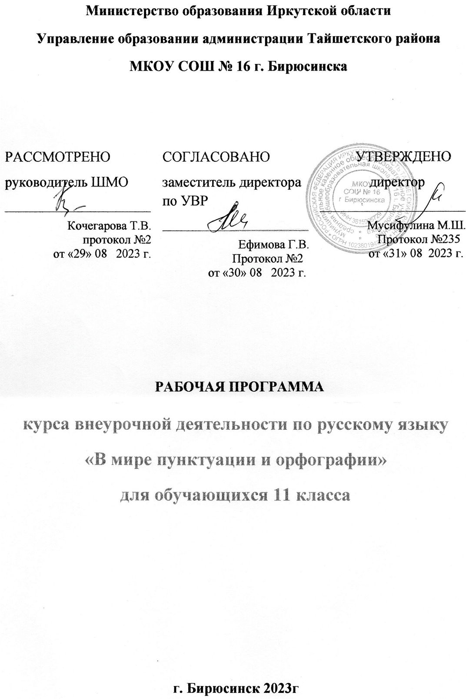

**Пояснительная записка**

Курс по русскому языку предназначен для учащихся 11 классов и рассчитан на 34 часа.

Данный курс учитывает специфику КИМов и носит итоговый характер, Поскольку элективный курс обобщает, закрепляет важнейшие умения, которые должны быть сформированы у выпускников средней школы, он может быть использован в качестве обобщающего учебного курса по русскому языку для учащихся 11 класса любого профиля при подготовке к единому государственному экзамену (далее – ЕГЭ). Содержание курса опирается на знания, умения и навыки учащихся старших классов, сформированные в основной школе. Содержание программы предполагает расширение и углубление теоретического материала, позволяющее формирование практических навыков выполнения тестовых заданий на ЕГЭ. Вместе с тем курс даёт выпускникам средней школы целостное представление о богатстве русского языка, помогает использовать в повседневной практике нормативную устную и письменную речь.

Актуальность выбора данного элективного предмета обусловлена тем, что новая форма итоговой аттестации – единый государственный экзамен – требует своей технологии выполнения заданий, а значит – своей методики подготовки. Работа с тестами требует постоянного, активного, дифференцированного тренинга.

**Цель курса** – совершенствование приобретенных учащимися знаний, формирование языковой, коммуникативной, лингвистической компетенции, развитие навыков логического мышления, расширение кругозора школьников, воспитание самостоятельности в работе,подготовка старшеклассников к выполнению заданий экзаменационной работы на более высоком качественном уровне, формирование устойчивых практических навыков выполнения тестовых и коммуникативных задач на ЕГЭ, а также использование в повседневной практике нормативной устной и письменной речи.

З**адачи курса:**

* изучение нормативных и методических документов по организации и проведению ЕГЭ по русскому языку;
* овладение основными нормами литературного языка;
* создание прочной базы языковой грамотности учащихся, формирование умения выполнять все виды языкового анализа;
* дифференциация освоения алгоритмов выполнения тестовых и коммуникативных задач учащимися с разным уровнем языковой подготовки;
* обучение старшеклассников осознанному выбору правильных ответов тестовых заданий;
* освоение стилистического многообразия и практического использования художественно-выразительных средств русского языка;
* обучение анализу текста, его интерпретации;
* совершенствование лингвистической компетенции выпускников при выполнении части С экзаменационной работы;
* развитие речевой культуры.

**Формы изучения курса:**групповая и индивидуальная; работа с нормативными документами, с учебными пособиями по подготовке к ЕГЭ, с тестами и текстами, тренинг, практикум, ответы на поставленные вопросы как результат самостоятельного осмысления и решения лингвистических и коммуникативных задач, решение тестов по типу ЕГЭ на заданное время, мини-исследования содержания и языковых средств конкретных текстов, написание сочинений в соответствии с требованиями ЕГЭ, анализ образцов ученических сочинений, тренировочно-диагностические работы, репетиционный ЕГЭ, использование различных каналов поиска информации.

**Ожидаемые результаты:**в результате изучения курса учащиеся должны

**знать / понимать**

* смысл понятий: речевая ситуация и ее компоненты, литературный язык, языковая норма, культура речи;
* основные единицы и уровни языка, их признаки и взаимосвязь;
* орфоэпические, лексические, грамматические, орфографические и пунктуационные нормы современного русского литературного языка;
* нормы речевого поведения в социально-культурной, учебно-научной, официально-деловой сферах общения;
* основные особенности функциональных стилей;

**уметь:**

* оценивать речь с точки зрения языковых норм русского литературного языка; (орфографических, орфоэпических, лексических, словообразовательных, морфологических, синтаксических);
* применять знания по фонетике, лексике, морфемике, словообразованию, морфологии и синтаксису в практике правописания;
* соблюдать в речевой практике основные синтаксические нормы русского литературного языка;
* понимать и интерпретировать содержание исходного текста;
* создавать связное высказывание, выражая в нем собственное мнение по прочитанному тексту;
* аргументировать собственное мнение и последовательно излагать свои мысли;
* оформлять письменную речь в соответствии с грамматическими и пунктуационными нормами литературного языка и соответствующими требованиями к письменной экзаменационной работе.

***СОДЕРЖАНИЕ ПРОГРАММЫ 11 КЛАСС (34 ч)***

|  |
| --- |
| **Подготовка к написанию итогового сочинения** |
| Композиция сочинения. Основные средства связи между предложениями в тексте. Критерии оценивания. Способы формулирования проблемы и аргументации. Типичные ошибки при написании сочинения. |
| Написание сочинения. Анализ допущенных ошибок. |
| **Орфоэпические нормы** |
| Основные правила орфоэпии. Орфография. Ударение. |
| **Лексические нормы** |
| Лексическое и грамматическое значение слова. Лексическое многообразие лексики русского языка. |
| Деление лексики русского языка на группы в зависимости от смысловых связей между словами. Омонимы, синонимы, антонимы, паронимы; общеупотребительная лексика, лексика ограниченного употребления; заимствованная лексика, устаревшие и новые слова. |
| Фразеологизмы. Речевые ошибки на лексическом уровне, их предупреждение. |
| Выразительность русской речи. Выразительные средства русской фонетики, словообразования, грамматики, лексики и фразеологии. |
| **Словообразовательные нормы** |
| Способы словообразования. Ошибочное словообразование. |
| **Морфологические нормы** |
| Правила и нормы образования форм слов разных частей речи. |
| Морфология и орфография. Морфологические нормы русского языка. Варианты падежных окончаний |
| Самостоятельные части речи. Грамматическое значение, морфологические признаки и синтаксическая роль. |
| Служебные части речи. |
| Междометия. Звукоподражательные слова. |
| Морфология. Средства связи предложений в тексте. |
| Грамматические и речевые ошибки на морфологическом уровне. |
| **Синтаксические нормы**. |
| Построение предложения с деепричастным и причастным оборотом. |
| Нормы согласования, управления, примыкания.  Простые и сложные предложения. |
| **Пунктуационные нормы** |
| Пунктуация в простом предложении: знаки препинания в предложениях с однородными членами, при обособленных членах. |
| Знаки препинания в предложениях с обособленными членами (запятые при обособленных определениях, приложениях, обстоятельствах, дополнениях, уточняющих членах). |
| Знаки препинания в предложениях со словами и конструкциями, грамматически не связанными с членами предложения. |
| Пунктуация в сложных предложениях: Сложное предложение с разными видами связи. |
| **Орфографические нормы** |
| –Н- и –НН- в суффиксах различных частей речи. Правописание суффиксов различных частей речи |
| Правописание корней. Безударные гласные корня. Корни с чередующимися гласными. |
| Правописание приставок. Неизменяемые приставки, приставки на ***–з, -с***, приставки ***пре-*** и ***при-***, гласные н стыке корня и приставки, правописание **Ъ** и **Ь** знака. |
| Правописание личных окончаний глаголов и суффиксов присачтий. |
| Правописание **НЕ** и **НИ** |
| Слитное, дефисное, раздельное написание слов. |
| **Текст** |
| Структура, языковое оформление. Смысловая и композиционная целостность текста. Тема и основная мысль текста. |
| Последовательность предложений в тексте. Разноаспектный анализ текста. Логико-смысловые отношения между частями микротекста |
| **Функционально-смысловые типы речи**. |
| Функционально-смысловые типы речи, их отличительные признаки. Повествование, описание, рассуждение. |
| **Функциональные стили речи** |
| Функциональные стили речи, их основные особенности: назначение каждого из стилей, сфера использования. Типы речи. Разговорный, публицистический, научный, официально-деловой и художественный стили речи. |
| **Подготовка к написанию сочинения-рассуждения** |
| Композиция сочинения-рассуждения. Способы формулирования проблемы. Два вида комментария к проблеме. |
| Позиция автора. Выражение своей позиции. Виды аргументов. Аргументация своей позиции. Виды вступления и заключения. Критерии оценивания. |
| **Итоговая работа** |
| Решение учебно-тренировочных тестов. Анализ ошибок. |

**КАЛЕНДАРНО-ТЕМАТИЧЕСКОЕ ПЛАНИРОВАНИЕ**

|  |  |  |
| --- | --- | --- |
| **№ п/п** | **Тема занятия** | **Дата проведения** |
| **I** | **Подготовка к написанию итогового сочинения** |  |
| 1 | Композиция сочинения. Основные средства связи между предложениями в тексте. Критерии оценивания. Способы формулирования проблемы и аргументации. Типичные ошибки при написании сочинения. | 1нед. |
| 2 | Написание сочинения. Анализ допущенных ошибок. | 2нед |
| **II** | **Орфоэпические нормы** |  |
| 3 | Основные правила орфоэпии. Орфография. Ударение. | 3 |
| **III** | **Лексические нормы** |  |
| 4 | Лексическое и грамматическое значение слова. Лексическое многообразие лексики русского языка. | 4 |
| 5 | Деление лексики русского языка на группы в зависимости от смысловых связей между словами. Омонимы, синонимы, антонимы, паронимы; общеупотребительная лексика, лексика ограниченного употребления; заимствованная лексика, устаревшие и новые слова. | 5 |
| 6 | Фразеологизмы. Речевые ошибки на лексическом уровне, их предупреждение. | 6 |
| 7 | Выразительность русской речи. Выразительные средства русской фонетики, словообразования, грамматики, лексики и фразеологии. | 7 |
| **IV** | **Словообразовательные нормы** |  |
| 8 | Способы словообразования. Ошибочное словообразование. | 8 |
| **V** | **Морфологические нормы** |  |
| 9 | Правила и нормы образования форм слов разных частей речи. | 9 |
| 10 | Морфология и орфография. Морфологические нормы русского языка. Варианты падежных окончаний | 10 |
| 11 | Самостоятельные части речи. Грамматическое значение, морфологические признаки и синтаксическая роль. | 11 |
| 12 | Служебные части речи. | 12 |
| 13 | Междометия. Звукоподражательные слова. | 13 |
| 14 | Морфология. Средства связи предложений в тексте. | 14 |
| 15 | Грамматические и речевые ошибки на морфологическом уровне. | 15 |
| **VI** | **Синтаксические нормы**. |  |
| 16 | Построение предложения с деепричастным и причастным оборотом. | 16 |
| 17 | Нормы согласования, управления, примыкания.  Простые и сложные предложения. | 17 |
| **VII** | **Пунктуационные нормы** |  |
| 18 | Пунктуация в простом предложении: знаки препинания в предложениях с однородными членами, при обособленных членах. | 18 |
| 19 | Знаки препинания в предложениях с обособленными членами (запятые при обособленных определениях, приложениях, обстоятельствах, дополнениях, уточняющих членах). | 19 |
| 20 | Знаки препинания в предложениях со словами и конструкциями, грамматически не связанными с членами предложения. | 20 |
| 21 | Пунктуация в сложных предложениях: Сложное предложение с разными видами связи. | 21 |
| **VIII** | **Орфографические нормы** |  |
| 22 | –Н- и –НН- в суффиксах различных частей речи. Правописание суффиксов различных частей речи | 22 |
| 23 | Правописание корней. Безударные гласные корня. Корни с чередующимися гласными. | 23 |
| 24 | Правописание приставок. Неизменяемые приставки, приставки на ***–з, -с***, приставки ***пре-*** и ***при-***, гласные н стыке корня и приставки, правописание **Ъ** и **Ь** знака. | 24 |
| 25 | Правописание личных окончаний глаголов и суффиксов присачтий. | 25 |
| 26 | Правописание **НЕ** и **НИ** | 26 |
| 27 | Слитное, дефисное, раздельное написание слов. | 27 |
| **IX** | **Текст** |  |
| 28 | Структура, языковое оформление. Смысловая и композиционная целостность текста. Тема и основная мысль текста. | 28 |
| 29 | Последовательность предложений в тексте. Разноаспектный анализ текста. Логико-смысловые отношения между частями микротекста | 29 |
| **Х** | **Функционально-смысловые типы речи**. |  |
| 30 | Функционально-смысловые типы речи, их отличительные признаки. Повествование, описание, рассуждение. | 30 |
| **XI** | **Функциональные стили речи** |  |
| 31 | Функциональные стили речи, их основные особенности: назначение каждого из стилей, сфера использования. Типы речи. Разговорный, публицистический, научный, официально-деловой и художественный стили речи. | 31 |
| **XII** | **Подготовка к написанию сочинения-рассуждения** |  |
| 32 | Композиция сочинения-рассуждения. Способы формулирования проблемы. Два вида комментария к проблеме. | 32 |
| 33 | Позиция автора. Выражение своей позиции. Виды аргументов. Аргументация своей позиции. Виды вступления и заключения. Критерии оценивания. | 22 |
| **XIII** | **Итоговая работа** |  |
| 34 | Решение учебно-тренировочных тестов. Анализ ошибок. | 34 |

**Учебно-методическое обеспечение**

**Литература для учителя**

Введенская Л.А., Пономарева А.М. Русский язык: Культура речи, текст, функциональные стили, редактирование. – М; 2003.

Методические рекомендации к учебнику «Русский язык». Грамматика. Текст. Стили речи. 10-11 классы» 6-е издание; М.: Просвещение, 2017 год.

Розенталь Д.Э. Справочник по правописанию и литературной правке / Под ред. Голуб И.Б. М., 2017.

Сенина Н.А. Русский язык. Сочинение на ЕГЭ. Курс интенсивной подготовки: учебно-методическое пособие-Изд 4, перераб.- Ростов н/Д: Легион

**Литература для учащегося**

В.Ф. Греков, С.Е. Крючков, Л.А. Чешко. Пособие для занятий по русскому языку в старших классах. Просвещение

Гольцова Н.Г., Шамшин И.В. Русский язык.10-11 классы: Учебник для общеобразовательных учреждений.-4-е изд.-М.: ООО «Русское слово»-РС,2017

Егораева Г.Т. ЕГЭ. Практикум по русскому языку. М.:Издательство «Экзамен»

Русский язык: Энциклопедия/ Гл. ред. Караулов Ю.Н. - М.. 1998,

***Электронные средства***

Интернет-ресурсы

Материалы сайтов:

1. http://www.ege.edu.ru

2. http://rustest.ru

3. wwwfipi.ru

4. http://www.prosa.ru

5. http://www.pritchi.nm.ru

Видеоуроки по русскому языку

http://4ege.ru

http://examino.ru

И.П. Цыбулько. ФИПИ «ЕГЭ. Русский язык», «Национальное образование, М, 2023

Н.А. Сенина, А.Г. Нарушевич «Русский язык. Сочинение на ЕГЭ. Курс интенсивной подготовки», «Легион», 2023

Интерактивные контрольные измерительные материалы. Нормативные документы.

Общедоступные ресурсы международной сети «Интернет»:

Обучающая система Д. Гущина «Решу ЕГЭ»